Приложение № 1 к приказу
№ ОД - ____ от « ___ » ___________ 2024 г.

УТВЕРЖДЕНО
Приказом № ОД - _______
от « ___ » ____________ 2024 г.
Вступает в силу с « ___ » _________ 2024 г.

Для служебного пользования
ПРАВИЛА УЧАСТИЯ В ПРОГРАММЕ ЛОЯЛЬНОСТИ
«С НОВА бонус!»
ООО «НОВАТЭК-АЗК»
(Версия: 08)

Челябинск
2024 г.
Программа лояльности «С НОВА бонус!» (далее - Программа) внедряется на всех розничных объектах ООО «НОВАТЭК-АЗК» на территории Российской Федерации с целью увеличения лояльности конечных потребителей (физических лиц) к розничному сервису
ООО «НОВАТЭК-АЗК». Под розничным сервисом понимаются услуги по реализации моторного топлива (ЖМТ, СУГ), сопутствующих товаров и услуг на сети розничных объектов ООО «НОВАТЭК-АЗК».
Программа определяет единые принципы работы с физическими лицами при розничной реализации моторного топлива, сопутствующих товаров и услуг на розничных объектах
ООО «НОВАТЭК-АЗК».
- Термины и определения
- Организатор - юридическое лицо, ООО «НОВАТЭК-АЗК», обладающее исключительным правом на управление и развитие собственной программы лояльности
«С НОВА бонус!».
- Сеть объектов Организатора – сеть розничных объектов ООО «НОВАТЭК-АЗК».
- Участник (Участник Программы) - физическое лицо, имеющее Цифровую карту ООО «НОВАТЭК-АЗК».
- Программа лояльности «С НОВА бонус!» - комплексное маркетинговое мероприятие Организатора, в результате которого Участнику предоставляется возможность участия в программе накоплении баллов за покупки любого вида топлива и сопутствующих товаров (согласно пункту 4.2.), совершенные в Сети объектов Организатора в соответствии с Правилами Бонусной программы.
- Бонусная карта - виртуальный информационно-учетный идентификатор клиента, получаемый клиентом на безвозмездной основе после регистрации в мобильном приложении «НОВАТЭК-АЗК» или в Личном кабинете на сайте Общества, обеспечивающий доступ к бонусному счету.
- Пластиковая карта – средство доступа к Бонусной карте, на которой закодирован виртуальный информационно-учетный идентификатор клиента, обеспечивающий доступ к бонусному счёту.
- Банковская карта - пластиковая карта, привязанная к одному или нескольким расчётным счетам в банке. Используется для оплаты товаров и услуг.
- Бонусный счет (баланс) - база данных, включающая информацию о покупках любого вида топлива, сопутствующих товаров и услуг, начисленных Бонусных баллах, их использовании и списании для клиентов, имеющих Бонусную карту
- Балл - условная единица измерения, применяемая в программе лояльности «С НОВА бонус!» для учета накопительной скидки, в виде Бонусных баллов. Бонусный балл является по своей сути накопительной скидкой для конкретного Участника.
- Бонусные баллы – баллы, начисляемые за покупки СУГ, ЖМТ и сопутствующих товаров
- Приветственные баллы – баллы, начисляемые новым клиентам, зарегистрировавшим Цифровую карту. Размеры приветственных бонусов, периоды их начисления и срок их действия определяются соответствующим Приказом.
- Подарочные (акционные) баллы – баллы, начисляемые в индивидуальном порядке клиентам/группам клиентов, зарегистрировавшим Бонусную карту. Размеры подарочных бонусов, периоды их начисления и срок их действия определяются соответствующим Приказом.
- Начисление - пополнение Бонусного счета, при совершении покупок моторного топлива, сопутствующих товаров и услуг в Сети объектов Организатора.
- Списание - использование/гашение баллов, списанных с Бонусного счета за оплату моторного топлива, сопутствующих товаров и услуг в Сети объектов Организатора.
- Товар-участник – любой вид топлива, сопутствующие товары и услуги, реализуемые в Сети Организатора и предоставляемые Организатором Участнику со скидкой в обмен на Бонусные баллы, накопленные им.
- Сопутствующие товары и услуги (СТиУ) – сопутствующие товары, реализуемые в Сети объектов организатора, кроме моторного топлива и табачной продукции.
- ЖМТ – жидкое моторное топливо (бензин марок АИ-95-К5, АИ-92-К5, ДТ-К5).
- СУГ – сжиженный углеводородный газ (газ пропан бутан технический (ПБТ), используемый в качестве моторного топлива.
- Горячая линия - бесплатное предоставление информации по телефонному запросу заинтересованным физическим лицам по номеру 8-800-200-13-22.
- Регистрация карты – персонализация карты в программном обеспечении Участника Программы.
- Интернет-представительство Программы – Интернет-представительство Программы, расположенное по адресу: https://novatek-azk.ru/.
- Основные условия и правила Программы лояльности «С НОВА бонус!»
  - Программа лояльности «С НОВА бонус!» - это клуб покупателей, которые совершают покупки с выгодой.
  - Программа лояльности «С НОВА бонус!» является Бонусно - накопительной.
  - Привилегии и правила программы лояльности предоставляются / распространяются только для/на Участников Программы лояльности «С НОВА бонус!», имеющих Бонусную карту.
  - Бонусная карта предоставляет возможность:
2.4.1. Копить и тратить Баллы.
2.4.2. Покупать СУГ, ЖМТ и СТиУ со скидкой за Баллы.
  - Бонусно-накопительная Программа лояльности «С НОВА бонус!» действует в сети объектов Организатора во всех регионах присутствия ООО «НОВАТЭК- АЗК».
- Как стать Участником программы «С НОВА бонус!»
  - Участником Программы лояльности «С НОВА бонус!» является физическое лицо,
- зарегистрировавшее Бонусную карту (процедура регистрации указана в Приложении №1).
- имеющее Бонусную карту

- Начисление Бонусных, Приветственных и Подарочных баллов
  - Начисление Баллов осуществляется в следующих случаях:
4.1.1. на Бонусный счёт клиента при регистрации в программе лояльности «С НОВА бонус» (Приветственные баллы)
4.1.2. на Бонусный счёт за приобретенные Участником СУГ, ЖМТ и СТиУ в Сети объектов Организатора (Бонусные баллы)
4.1.3. на Бонусный счёт по соответствующему Приказу при проведении промо-акций и маркетинговых мероприятий с целью увеличения потока клиентов и повышения реализации СУГ, ЖМТ и СТиУ, а также в преддверии праздничных и выходных дней (Подарочные баллы).
  - Основные принципы начисления Баллов:
4.2.1. Организатор начисляет бонусы в Баллах на специальный Бонусный счёт.
4.2.2. Баллы на карту начисляются с первой покупки и в момент покупки.
4.2.3. Баллы, начисленные на Бонусную карту, доступны к списанию через 24 ч. после начисления.
4.2.4. Один Балл при списании эквивалентен одному рублю.
4.2.5. Срок действия Баллов:
- жизненный цикл Бонусных баллов составляет 365 дней с момента начисления, неиспользованные за этот период баллы сгорают.
4.2.6. Бонусные баллы за покупки суммируются.
4.2.7. Бонусные баллы за покупки на Бонусную карту начисляются по единым правилам в зависимости от уровня лояльности, определяемого количеством литров приобретенного СУГ в соответствии со следующими правилами:
Количество СУГ в одной транзакции, литров | Количество начисляемых бонусов от суммы одной транзакции приобретаемого СУГ
(1) | (2)
От 0 до 29,99 литров | 2%
От 30 до 69,99 литров | 6%
Свыше 70 литров | 10%

4.2.8. Бонусные баллы начисляются в зависимости от уровня лояльности, определяемого суммой приобретенных СТиУ в соответствии со следующими правилами:

Сумма за СТиУ по одному наименованию в чеке, руб. | Количество начисляемых бонусов от суммы каждого наименования приобретаемых СТ
(1) | (2)
От 100 и выше | 5%
4.2.9. Бонусные баллы начисляются в зависимости от уровня лояльности, определяемого количеством литров приобретенного ЖМТ в соответствии со следующими правилами:

Количество ЖМТ в одной транзакции, литров | Количество начисляемых бонусов от суммы одной транзакции приобретенных ЖМТ
(1) | (2)
Свыше 1 литра | 3%

Количество накопленных Баллов можно узнать в момент предоставления Бонусной карты (номер телефона клиента) кассиру Сети объектов Организатора для идентификации или в кассовом чеке.
  - Движение Баллов Участник может контролировать с помощью чеков, личного кабинета на сайте Общества и через мобильное приложение.
  - Бонусными, приветственными, подарочными баллами можно оплатить до 99% суммы чека СУГ, ЖМТ, СТиУ (за исключением табачной продукции) по Бонусной или Пластиковой карте.
  - Приветственные баллы начисляются автоматически каждому новому клиенту в размере 100 баллов. Срок действия Приветственных баллов составляет 1 месяц с момента начисления. По истечении месяца неиспользованные Приветственные баллы «сгорают».
  - Организатор Программы лояльности «С НОВА бонус!» оставляет за собой право изменять условия программы без предварительного информирования потребителей.
  - Баллы не начисляются:
4.8.1. На часть стоимости покупок, оплаченных Баллами.
4.8.2. На приобретение СУГ, ЖМТ и СТиУ корпоративными клиентами (юридическими лицами).
4.8.4. На приобретение табачной продукции.
4.8.5. На карты ГБО

- Виды и условия использования Баллов
  - Бонусными, приветственными, подарочными баллами можно оплатить до 99% суммы чека СУГ, ЖМТ, СТиУ (за исключением табачной продукции).
  - Бонусными, приветственными, подарочными баллами участник может оплатить часть следующей покупки (после зачисления баллов за текущую покупку).
  - Для оплаты товара Баллами необходимо предъявить кассиру QR-код из мобильного приложения или же, если клиент не пользуется мобильным приложением продиктовать номер телефона до оплаты покупки. Для подтверждения списания Баллов, клиенту необходимо сообщить кассиру торгового зала код, который поступит на мобильный телефон клиента посредством звонка/смс-сообщения.
  - Баллы не подлежат обмену на денежные средства.
  - Списание и оплата Баллами не производится в следующих случаях:
    - Техническая неисправность (проблемы с интернет - связью, технической поломкой любого оборудования и/или программного обеспечения, которое может повлечь не сохранность и/или искаженность персональных данных и/или иных данных при совершении операций в момент сбоя, выключение энергоснабжения на длительное время).
    - Бонусная или Пластиковая карта заблокированы.
    - При покупке табачных изделий

- Прочие положения
  - Организатор гарантирует сохранность данных Участника, доступ к которым ограничен для посторонних лиц. Данные используются только в целях рекламной деятельности Программы лояльности «С НОВА бонус!» и других внутрисетевых промо - мероприятий Организатора.
  - В случае утраты Пластиковой / Бонусной карты:
    - Участник обязан незамедлительно сообщить об утрате Бонусной / Пластиковой карты по телефону горячей линии – 8 (800) 200-13-22.
    - Диспетчер горячей линии, получив от Участника уведомление об утрате карты, незамедлительно обязан произвести блокировку Бонусной / Пластиковой карты.
    - При утере Пластиковой карты клиент должен перейти на Бонусную карту.
  - Срок действия Программы не ограничен.
  - С 01.01.2025г. действующими считаются только Бонусные карты.
  - Срок действия Бонусной карты не ограничен.
  - Организатор имеет право в любой момент в одностороннем порядке изменять условия Программы лояльности «С НОВА бонус!» или прекратить ее действие.
  - О прекращении действия Программы лояльности «С НОВА бонус!» Организатор должен оповестить Участников Программы за 1 (один) месяц до предполагаемой даты прекращения путём размещения информации на официальном сайте компании https://novatek-azk.ru/
  - Организатор вправе приостановить либо прекратить участие в Программе любого Участника без уведомления в случаях, если:
    - Участник не соблюдает правила участия в Программе.
    - Имеются достаточные основания полагать, что посредством Бонусной карты осуществляются мошеннические операции, связанные с участием в Программе.
    - Участник не предъявляет карту для накопления или расходования Баллов в течение одного года от даты последнего предъявления.
  - Бонусная карта регистрируется Участником для личного использования:
    - Накопление баллов путем приобретения товара третьими лицами с использованием Бонусной карты не допускается.

Приложение № 1
К правилам участия в программе лояльности «С НОВА бонус!»
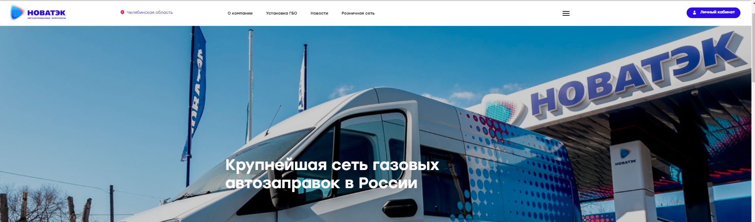

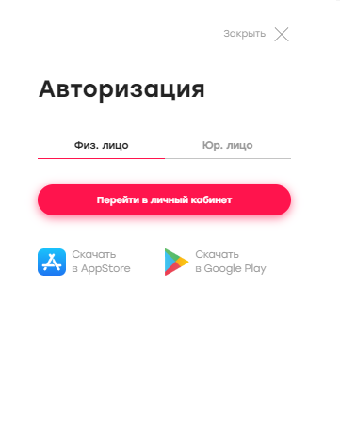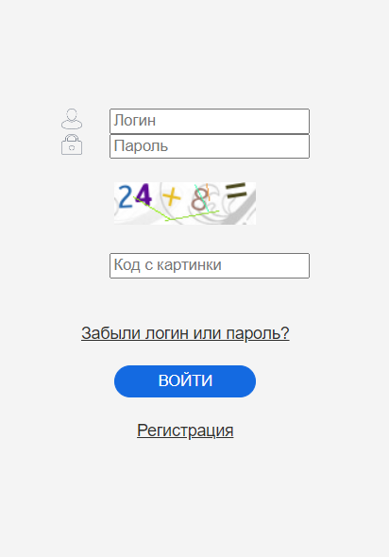

Регистрация нового клиента осуществляется на сайте Общества https://novatek-azk.ru/ в разделе Личный кабинет в правом верхнем углу. Данные вносятся самостоятельно.
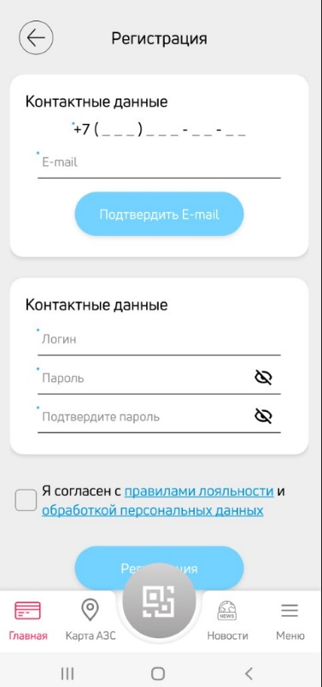

Так же регистрация происходит в мобильном приложении «НОВАТЭК-АЗК», данные вносятся самостоятельно.

Приложение № 2
К правилам участия в программе лояльности «С НОВА бонус!»

Образцы действующих Бонусных карт ООО «НОВАТЭК-АЗК»

